Temu zaplavuje Česko falešnými produkty známých českých značek

Praha, 19. listopadu 2025 - Český trh se potýká s nezákonným vlivem čínských online tržišť, zejména pak Temu, které nedodržují české zákony, ale také parazitují na známých českých značkách. Na těchto platformách se ve velkém objevuje zboží, jež kopíruje populární produkty Pilsner Urquell, Škoda, Kofola a oblíbené jsou také fanouškovské předměty klubů Sparta Praha, Slavia Praha, Viktoria Žižkov či Viktoria Plzeň. Tyto nabídky výrazně deformují trh a poškozují jak spotřebitele, protože nemají patřičné certifikáty, tak české firmy.
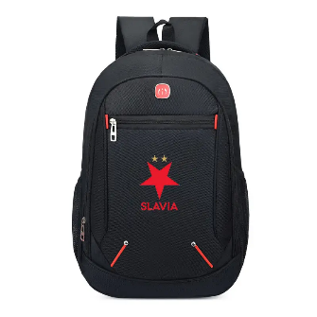


Na čínských e-shopech lze nalézt stovky předmětů porušujících copyright českých značek, jako jsou upomínkové předměty Pilsner Urquell, fanouškovské doplňky sportovních klubů Sparta Praha, Slavia Praha, Viktoria Žižkov, Viktoria Plzeň, či značek Škoda, Jawa, Kofola.
„Tržní prostředí je tak v nerovnováze. Zatímco evropské značky musí splňovat přísné normy, zajišťovat bezpečnost výrobků a odvádět daně, mnohé čínské e-shopy a jejich dodavatelé fungují zcela mimo zdejší regulace. Produkty jsou zasílány jako levné balíčky přímo z Číny, bez nutnosti clení a odvádění patřičných daní,“ říká Adam Rožánek, spolumajitel českého e-shopu Trenýrkárna.cz.
Jde o problém, který stále roste. Čínské marketplace investují do agresivního marketingu a cílených reklam v Česku, čímž přivádějí další spotřebitele. Zároveň využívají výhodu extrémně rychlé výroby a schopnosti kopírovat úspěšné produkty v řádu týdnů. Tento stav není jen nelegální, ale především nebezpečný. Vedle nerespektování ochranných známek je zákazník vystavován rizikům, která s sebou takové zboží nese.
„Změna přitom nemusí spočívat ve vytváření nových zákonů. Mnohem účinnější by bylo začít důsledně vyžadovat dodržování těch stávajících – a to plošně. Odpovědnost za prodej nelegálního či vadného zboží by neměl nést pouze český podnikatel, ale také každé tržiště, které umožňuje prodej takového nelegálního a neprověřeného zboží. Stát by měl zavést reálný dohled nad tímto segmentem a vymáhat národní i evropské standardy i na zahraničních digitálních platformách. Zároveň by se členské státy EU měly domluvit na plošném zrušení výjimky pro clení na balíčky s hodnotou pod 150 €, abychom zastavili příval nekvalitního zboží v dumpingových cenách“ dodává Adam Rožánek, spolumajitel Trenýrkárna.cz.

Podle odhadu amerického webu zaměřeného na digitální marketing Backlinko, který sbírá údaje z veřejně dostupných analýz, odhadů a marketingových výzkumů, se loni na Temu prodalo zboží za 70,5 miliardy dolarů (1,5 bilionu korun). Temu ale z této částky získává jen část jako provizi. Celkem měla podle serveru firma loni 242 milionů aktivních uživatelů měsíčně, z toho 92 milionů v EU.

